、模糊测试
漏洞发现系统利用了一个比较流行的开源模糊器，American Fuzzy Lop （AFL）。系统的改进主要涉及将模糊器与符号执行引擎集成，没有改变AFL原有的逻辑。AFL是一个暴力方法的fuzzer，搭配了一个极其简单但是绝对可靠的，插桩代码导向的遗传算法。它根据一种自定义的分支覆盖率，来毫不费力地识别局部的程序控制流。简单来说，整个算法的逻辑如下：
（1）将用户提供的初始测试用例加载到队列中；
（2）从队列中取下一个输入；
（3）尝试将测试用例修剪到不改变测量行为的最小尺寸；
（4）使用平衡的各种传统模糊策略重复地改变输入；
（5）如果任何产生的突变导致新的状态转换，将突变输出添加到队列中；
（6）转到（2）。
该工具可以在编译时引入或通过QEMU 的用户级仿真实现，系统选择了QEMU实现，以消除对源代码可用性的依赖。fuzzing过程中，会输出文件到以下目录：
- queue/ - 每个单独执行路径的测试用例，以及用户给出的所有开始文件。这就是所谓的合成语料库。在使用语料库用于任何其他任务时，可以使用afl-cmin工具将其缩小到较小的大小。
- crashes/ - 使得被测试程序接收致命信号（例如，SIGSEGV，SIGILL，SIGABRT）的测试用例。文件由接收的信号分组。
- hangs/ - 导致测试程序超时的测试用例。当默认（主动）超时设置有效时，由于延迟和其他自然现象，这可能会有轻微的噪声。
AFL模糊器生成的状态文件中各属性意义如表3-1所示：
表3-1 fuzzer_stats文件各属性意义
属性 | 描述
start_time | afl-fuzz执行的开始时间戳
last_update | 对于此文件的最后更新时间戳
fuzzer_pid | Fuzzer进程的PID
cycles_done | 到目前为止已完成的队列循环
execs_done | 尝试执行 execve() 的数量
execs_per_sec | 当前每秒的执行数
paths_total | 队列中的路径总数
paths_found | 通过模糊测试发现的路径数
paths_imported | 从其他实例导入的路径数
max_depth | 生成的数据集中的层数
cur_path | 当前处理的路径编号
pending_favs | 仍等待模糊测试的感兴趣路径数
pending_total | 仍等待模糊测试的所有路径数
stability | 表现一致的位图字节的百分比
variable_paths | 显示不同表现的测试用例数
unique_crashes | 记录的崩溃输入数量
unique_hangs | 遇到的超时挂起输入数量

3.1 模糊器关键技术及实现

3.1.1 协议及文本数据的生成
模糊测试的重要问题之一是初始化数据的生成，这很大程度上影响到模糊测试是否可行以及模糊器运行时间的长短。
模糊测试根据接收何种格式输入的二进制文件主要可以分为两大类：第一类是接收输入为文件格式的模糊测试（主要对象为图片格式、二进制格式、文档格式等）。第二类位接收输入为协议类型的模糊测试（主要对象为HTTP协议、TCP/UDP协议、RPC协议等）。
首先，针对接收为文件格式的模糊测试，本系统预先生产一个初始化文件模板，然后通过替换文件中的字符来产生大量的文件输入。针对文件格式的模糊测试流程如图3-1所示。
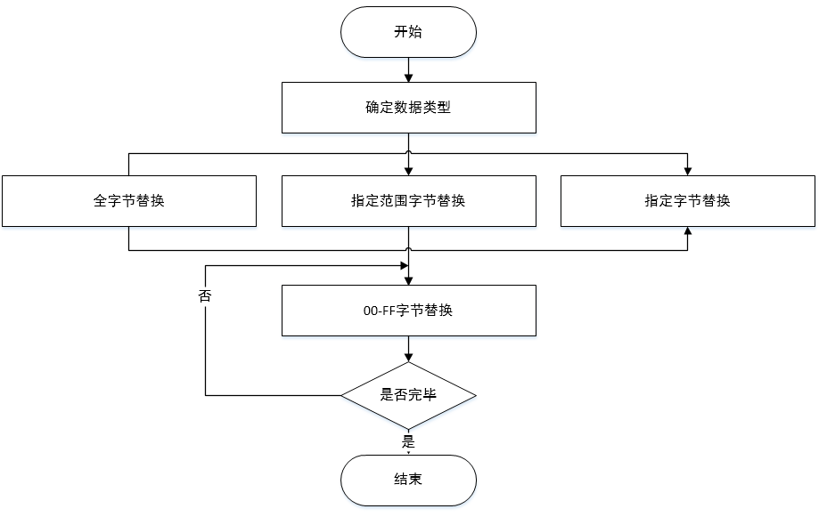
图 3-1 文件数据构造

针对输入为协议格式的模糊测试，初始化测试数据的生产要考虑到具体接收输入的协议。否则随机生产的普通无格式输入会是模糊测试很难成功，因为大多数程序检查接收的数据时，一旦内容结构不符合特定的协议结构就会将数据包丢弃，虽然模糊器生成了大量的输入，但是由于都是无格式的杂乱数据，因此不能有效的进入程序的内容分析过程和具体的解析处理过程，这样模糊器的性能将会大大降低，运行时间大幅度延长，缺陷漏报严重。因此有必要针对不同的目标程序接收协议数据的格式要求，对应生产不同格式的输入数据。
本系统采用的做法是在生成输入之前，制定目标协议的正则表达式文件，要求严格符合目标程序的协议格式，然后模糊器按照正则表达式的要求，依次生成每一个目标字符，以达到有效进入程序命令处理过程的目的。

3.1.2 异常输入数据的构造
异常数据是指严格满足目标程序所需输入的协议格式，但是无意义且产生的结果无效的输入数据。这些数据的目的即是充分模拟异常输入，尽可能覆盖程序执行中所有的执行路径，这样才能尽量多的探索程序隔区以发现更多的漏洞。异常输入数据的构造的常用方法主要有以下几种：
（1）针对漏洞类型为格式化字符串漏洞的探索，生成数据时构造字符串通常可以为“%d%d%d”、”%s%s%d%n”等等。这样类型的字符串源词一般为“%d”“%n”“%n”等，可以通过配置文件来设定并随机组合。
（2）针对漏洞类型为缓冲区溢出漏洞的探索，异常数据的构造方法比较简单，只要输入较长的普通杂乱字符串就可以。为了便于误报自动分析，通常可以填充相同字符的超长字符串。
（3）针对漏洞类型为整数溢出漏洞的探索，采用的异常数据构造通常是填充整数int类型边界值，例如0xffff、-1、1、0等等，这样可以尽可能除法整数溢出漏洞。
以上三种特定格式的异常数据构造即是模糊测试技术产生输入时最长使用的方法，根据模糊测试中程序对象的不同还可采用其他不同的构造方法，例如除0异常等等。针对不同漏洞，模糊器通常采用不同的异常数据构造方法。本系统主要针对缓冲区溢出漏洞。

3.1.3 误报自动分析
由于模糊测试技术都会存在误报的特点，也就是通过模糊测试所找到的潜在软件漏洞往往可能会使一些小的缺陷，并不能构成漏洞，所以通常涉及模糊器时需要加入误报自动分析功能。误报自动分析功能主要是检测目标二进制文件出现崩溃时记录下崩溃产生的所有寄存器信息，判断记录下的寄存器信息是否出现了明显的漏洞特征。例如常见的缓冲区漏洞发生时，EIP寄存器的值通常会被输入的杂乱数据所覆盖，由于输入数据是我们刻意生成的都是重复字符子字符串，所以这时模糊器刻意自动分析当前EIP寄存器中存储的值是否都是我们生成的特定字符，如果存储的都是特定字符，模糊器才会标记下这次测试为发现漏洞的测试，这样刻意大大提升模糊器发现程序漏洞的准确度。

3.2 模糊器的特点
（1）遗传模糊测试
AFL通过遗传算法生成输入，根据遗传规则（转录，插入等）突变输入并通过适应度函数对它们排序。 对于AFL来说，适应度函数基于唯一的代码覆盖率，即触发不同执行路径的能力。
（2）状态转换跟踪
AFL跟踪它从输入得到的控制流转移集合（源地址和目的地址元组）。基于新控制流转移的发现，导致程序以不同方式执行的输入在之后的生成过程中获得高优先级。
（3）循环“分桶”
处理循环对于模糊引擎和符号执行引擎是一个复杂的问题。 为了帮助减少循环的路径空间大小，执行以下启发式算法：
- 当AFL检测到路径包含循环迭代时，触发辅助计算以确定该路径是否应当有资格进行育种。
- AFL确定执行中的循环迭代的数量，并将其与之前的，能产生通过相同循环路径的输入进行比较。
- 这些路径都根据它们的循环迭代计数的对数（1,2,4,8等等）被放置到“桶”中。 每个桶中选出一条路径被考虑用于遗传算法中的育种。
- 这样，与N条路径的普通方法相比，每个循环只需要考虑log(N)调路径。
（4）去随机化
程序随机化会干扰遗传模糊器对输入的评估 - 在给定的随机数种子下产生感兴趣路径的输入，可能不会在另一随机数种子下产生。所以系统预先设置AFL的QEMU到一个特定的随机种子，以确保一致的执行。之后，当发现崩溃输入时，系统使用符号执行引擎来复原依赖于随机性漏洞的缺陷。

3.3 模糊器的局限性
因为模糊器随机对输入进行变异，所以它们能够快速发现处理“一般”输入而产生的不同路径（即许多不同值的输入都可以触发后续执行的检查）。然而，生成通过程序中复杂检查的“特定”输入对于模糊器是非常困难的。
1 int main(void)
2 {
3 int x;
4 read(0,&x,sizeof(x));
5
6 if(x==0x0123ABCD)
7 vulnerable();
8 }

清单3-1. 对于模糊测试来说一个困难的程序
清单3-1中的应用程序从用户输入读取一个值，并将其与特定值进行比较。如果提供正确的值，应用程序将崩溃。由于模糊测试的性质，模糊器满足该断言是几乎不可能的。选择随机值作为输入的模糊器，其发现错误的可能性是极小的1/2³²。对于基于编译时注入的模糊器，该二进制的控制流布局将被发现为单一的路径。基于QEMU的模糊器在现有路径上应用随机突变，这在本质上与编译时注入的情况相同，几乎没有可能成功。
符号执行在解决不同的问题时好于模糊器。由于通过检查需要精确的输入，保护了对弱点函数的调用，因此模糊测试在合理的时间内不能探索那段代码。然而，符号执行引擎将能够轻易地满足该检查并触发缺陷函数。对于这个例子，符号执行只需要探索一小部分路径来找到一个在这个例子中达到缺陷的路径，但是对于更大的二进制和现实的例子，会有太多的路径以相同的方式探索。

3.4 模糊器优化
深入分析模糊测试技术的原理以及框架，并总结传统的模糊器的上述局限性之后，本文提出了基于AFL的改进模糊器设计，改进的模糊器主要有以下特点：
（1）能够自动生成自定义的输入数据，并对程序的异常情况进行监控
（2）在有源码和无源码的情况下都可以对软件进行发掘，查找软件可能存在的漏洞
（3）能够对程序的崩溃进行及时定位和记录

3.4.1 模糊器模块架构设计
模糊器的设计目标为：
（1）能够有效发掘和检测被测程序的软件漏洞；
（2）方便对设计模型进行后续扩展和增加功能。
因此在设计时首先要做设计好模糊器系统的构架，使各功能模块之间相对独立 ，同时又可方便地进行扩展和增加功能。所以，在系统构架设计时，必须考虑系统今后的可扩展性。赶紧的模糊器的总体结构如图3-2所示。
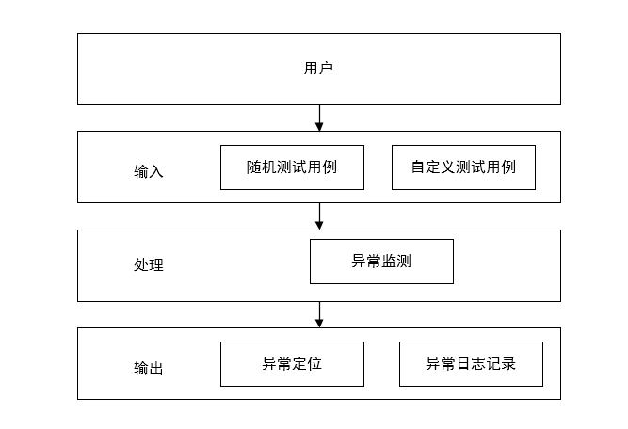
图3-2 模糊器总体设计

3.4.2 模糊器模块组成
结合模糊测试的架构设计特点，模糊器主要包含5个功能模块：测试数据构造模块 ，测试数据执行模块，异常监测模块，自动分析模块，结果反馈模块。如 图3-3所示。
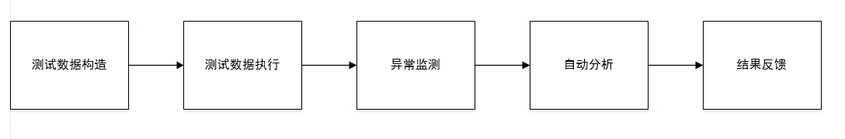
图3-3 模糊器的模块组成
模糊器的各个模块描述如下：
（1）测试数据构造模块。主要是产生随机数据，以便用于探索系统，可以根据配置的协议格式生产指定格式的数据。
（2）测试数据执行模块。读取测试数据构造模块生成的数据，输入到目标二进制程序中，使用不同输入不断重复执行二进制程序。
（3）异常监测模块。监控二进制程序执行不同输入数据后，是否发现指定的signal产生异常情况。
（4）误报自动分析模块。定位异常监测模块发现的漏洞，并对漏洞进行检测，判断是否为可利用的漏洞。
（5）结果反馈模块。是将可能存在安全漏洞的情况记录下来，生成日志文件。

3.5 模糊器跳转到符号执行
漏洞发现系统旨在弥补模糊测试的根本弱点，通过符号执行的力量来确定通过复杂检查所需的特定输入。当模糊组件经过预定值（与输入长度成正比）而没有识别新的状态转换时，我们认为它“卡住”。然后，系统检索模糊器在当前分区中认为“感兴趣”的输入，并在它们上调用符号执行引擎。
其中如果输入满足以下两个条件之一，则模糊器将其识别为感兴趣：
1）使应用程序采取的路径，触发了状态转换。
2）使应用程序采取的路径，放置到了唯一的“循环桶”。
漏洞发现系统中，AFL执行的进度可以在fuzzer_stats文件中找到的“pending_favs”属性确定，其表示等待执行模糊测试的感兴趣路径。当该属性为0时，调用符号执行。

3.6 系统中的模糊器
漏洞发现系统利用了一个比较流行的开源模糊器AFL。系统的改进主要涉及将模糊器与符号执行引擎集成, 没有改变AFL原有的逻辑。为了加快模糊器执行速度，系统采用AFL的master-slave并行执行模式，进程数量在配置文件中配置。系统中模糊器包装后的执行引擎初始化时加载参数，检查三个系统文件以保证AFL正常执行，创建工作目录中的输入目录以及输出目录。其主要流程如图3-4所示：
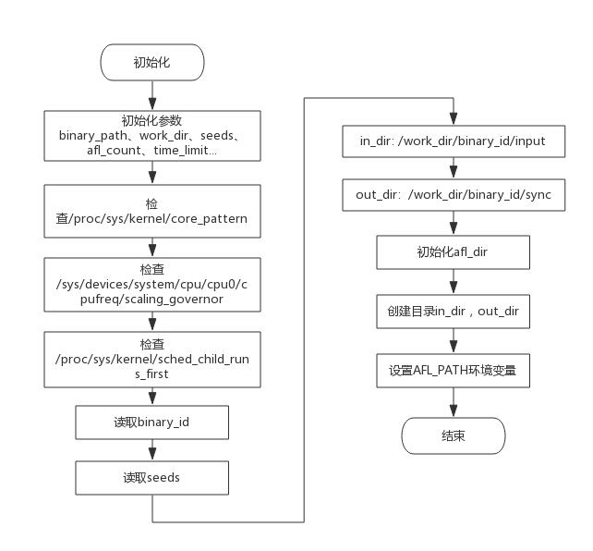
图3-4 模糊器引擎初始化流程
当模糊器引擎执行start()方法后，系统执行afl_count参数个AFL命令行，其中第0个进程为fuzzer-master，其余为fuzzer-n。当探索非afl-gcc编译生成的二进制文件时，添加-Q参数，表示QEMU模式执行，执行的命令行示例：
afl-fuzz -i /output/test0_0/input -o /output/test0_0/sync -m 8G -S fuzzer-1 -- /binarys/test0_0
当检查是否崩溃时，任务管理模块调用模糊引擎found_crash()方法，它返回找到的崩溃输入文件数量，其过程为：查找输出目录下crashs目录，检查崩溃输入文件名并提取AFL产生崩溃的signal，默认认定为崩溃的signal包括SIGSEGV, SIGILL，可由配置文件配置。

混合符号执行

4.1 符号执行引擎
系统采用开源的符号执行引擎angr 。该引擎基于Mayhem和S2E改进的模型。 首先引擎将二进制代码转换为Valgrind的VEX中间表示，其被解释成符号状态来决定对程序代码的影响。这种符号状态使用符号变量来表示来自用户的输入或其他数据，例如环境变量、文件等。
“符号变量”是可以产生许多可能具体值的变量（例如数字5可能表示为X）。而其他的例如程序中的硬编码常量，被建模为“具体值”。随着执行的进行，符号约束被添加到这些符号变量上。约束是对符号值的限制语句（例如，X <100）。
分析引擎在整个执行过程中跟踪内存和寄存器中的所有具体值和符号值。在引擎到达的程序中的任何点，可以执行约束确定可能输入。这样的输入当被传递到应用的正常执行时，将驱动程序运行到该点。符号执行的优点是它可以探索和找到约束求解器可以满足的任何路径的输入。这使得它识别复杂比较时十分有效（甚至包括某些哈希函数）。
漏洞发现系统的符号化内存模型可以存储具体值和符号值。它使用基于索引的内存模型，其中读取地址可以是符号化的，但写入地址总是具体化的。这种由Mayhem提出的方法是一种重要的优化：如果读取和写入地址都是符号的，使用相同符号索引的重复读取和写入将导致符号约束的次方级增加。因此，符号写地址总是具体化为单个有效解。
符号存储器的优化增加了符号执行引擎的可伸缩性，但是可能导致不完整的状态空间，导致产生较少可能的解决方案。然而对实际的二进制文件进行分析时，这是一个必然要做出的平衡。

4.2 符号执行关键技术及实现

4.2.1 代码插桩
动态符号执行的目的是对目标二进制程序的执行状态进行监测。获取其运行时的状态信息和语义，并对其动态语义今夕分析。因此，能否准确高效的获取程序执行时的动态状态，将严重关系到程序分析的可靠性。程序代码插桩技术是实现获取程序执行状态的重要技术手段，目前主要的代码插桩技术主要为一下三种：
- 动态二进制插桩
当不能获取到程序源代码时，我们可以使用动态插桩工具对二进制程序做代码插桩，现在比较流行的几种二进制动态插桩工具有Valgrind^{[11]},Pin^{[12]}等。以这种方式工作的系统，如BitScope^{[13]}等，可以在执行二进制程序时，监控执行代码序列，根据不同指令，调用不同的符号执行引擎函数并对其进行分析。
- 二进制离线插桩
对于很多大型程序来说，指令数可能达到上千万之多，之多执行序列的捕获以及状态分析工作提出了极大的挑战，大大超过了普通求解器的求解能力。针对大型程序，微软推出的SAGE工具提出了一种新的二进制离线插桩的分析方法。其工作原理的大致流程如下：a)获取程序的流程序列；b)对其镜像进行插桩并重放；c)根据离线插桩之后程序运行的轨迹获取需要的约束。
- 基于中间代码
在可以获取源代码的二进制情况下，漏洞检测通常可以使用工具先将源代码编译成一种特定的中间语言代码例如CIL^{[9]},LLVM^{[10]}等，然后对生成的中间语言插入符号执行引擎函数的调用语句，最后再将中间语言插桩后得到的代码重新贬义词二进制程序，在实际执行的过程中进行动态符号执行。
本系统采用中间代码插桩技术，首先对二进制文件的动态执行进行实时的监测，并将单条的机器指令扩展编译成若干个中间语言指令，使得单个机器语言操作可以更加直观简洁的表示程序动态执行中对物理机器内容以及寄存器的操作，更加方便的对代码进行分析。之后再在翻译之后生成的中间代码上进行代码插桩，完成之后再将中间语言代码编译生产可执行二进制程序实际执行。下面以一条机器指令为例，带中间代码插桩的流程进行分析。
将变量p1的值写入到0号寄存器中的中间语言表示如下所示：
reg[0] = p1
进行中间代码插桩之后的中间语言表示如下：
reg[0] = p1
regfunc{0x00510121}(p1, 0x0, 0x8)
其中，regfunc为中间代码插桩的辅助函数，对写寄存器操作进行处理；0x00510121为调用的辅助符号引擎函数的内存地址；后面为regfunc函数的3个参数：p1表示临时变量的名称；0x0表示对偏移为0的寄存器进行操作；0x8表示操作数的长度为8字节。
进行大妈插桩之后的中间语言将被重新编译省成二进制代码并实际执行，使用汇编语言的形式进行表示的代码如下所示：
mov eax,p1
push 8
push p1
push 0
call 0x00510121

4.2.2 符号树生成
本系统采用二叉树数据结构作为符号执行流程的存储结构，叶子节点中存储符号值或者为数值，各层非叶子节点存储内容为符号运算的操作。当得到输入数据n个字节之后，本系统将输入数据符号化表示为t₀、t₁、…、t_{(Ｎ－１)}，然后将其符号化之后的内容写入内存之中，设置相应的bitmap位置为1，当对符号化的内容进行执行操作时，采用二叉树激励执行序列。图4-1展示了符号二叉树的生成过程以及结果。
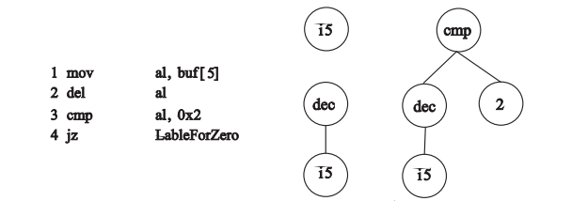
图4-1 符号二叉树生成过程图
指令1作用时读取内容缓冲区第5个字节的内容，系统创建二叉树符号值节点i5，大小为1字节，并且将符号值写入al寄存器，设置bitmap相应的位置为1。指令2将al寄存器存储的内容减1，al寄存器中存储的内容为符号之，所以系统创建操作类型为dec的节点，保存本次操作。由于操作目的存储位置还是al寄存器，所以讲dec操作之后的符号之更新到al寄存器中存储起来。指令3将al寄存器中存储的符号值与0x2相比较，系统创建双值操作类型节点cmp，保存本次操作，由于cmp操作中包含数值类型0x2，所以还需要创建数值类型节点。由于cmp比较操作结果没有目的存储位置，所以将cmp操作产生的结果保存到临时寄存器EFLAGES中。之后的指令动态监测模块会监测EFLAGES中存储的值。

4.2.3 约束生成
在系统执行序列遇到条件跳转时，根据临时寄存器EFLAGS中存储的临时变量值生成特定的约束条件。如果当前指令是条件跳转指令，系统根据EFLAGES寄存器中存储值得变化确定最终约束。例如EFLAGS寄存器ZF为为1，表示条件跳转结果为0，然后生成特定约束条件时对约束条件取反。相反如果ZF位为0，则生成相反的约束条件。如果遇到其他条件的指令，根据以上描述，同样根据零食寄存器EFLAGS中符号位的值生成对于约束条件，并取反生成相反的约束条件。

4.2.4 路径空间探索
软件安全漏洞检测过程会遍历二进制程序执行二叉树中的所有路径，但是因为符号执行存在路径爆炸的特有问题，完全遍历整个执行路径二叉树往往在现实运行中式不可能的。因此设计好路径空间的探索算法，去覆盖尽可能多的程序隔区。覆盖更多的代码空间，才能最大可能的运行到触发程序崩溃的目标路径，这对符号执行是否能够成功尤其重要。研究者提出了很多种启发式算法，例如基本块权重打分、深度优先、广度优先、按代探索等等方法，这其中按代探索算法一次探索可以生成多组新的约束，在现实实现的过程中便于实现并行化加速，可以提升漏洞发现系统的整体效率，因此本系统选用按代探索的路径空间探索方法。
假设待测程序为P，初始输入为I₀，首先以I₀执行P，在混合符号执行过程中，收集I₀所经过的每一个分支约束，最终可得到一组路径约束。假设输入I₀对 应着n个分支语句，其约束条件分别为pc₀、pc₁、…、pc_{n-1}，则PC = pc₀+pc₁+…+pc_{n-1}，即为I₀所对应的路径约束。对pc_{i} (0<=i<=k—1)取反，则得到一组新的路径约束，若其可求解，则它对应于一条新的执行路径。
深度优先算法按照树的深度优先搜索顺序遍历执行树，对每条路径的最后一个约束取反，其余约束条件不变，以此得到一组新的约束。这种方法的缺点是不利于实现搜索的并行化，一种较利于并行化的算法被称为代搜索，以图4-2所示代码片段为例：
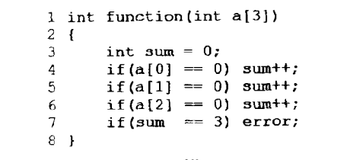
a)示例代码
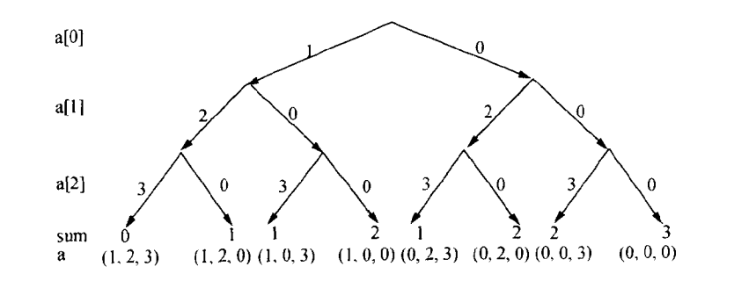
b)执行树
图4-2 示例代码及其执行树

代搜索算法根据Pc中的每一个分支约束生成新的测试用例，过程如下：
- 合取分支约束j之前的所有约束，即Pc[0…(j一1)]；
- 对分支约束j取反；
- 合取(1)和(2)的结果。
假设初始输入为a[0]=1、a[1]=2、a[2]=3．图4.2.2．b中最左侧的一条执行路径代表了程序的首次执行。以此路径作为父测试任务，代搜索算法会生成3组新 约束，分别对应于图3．b中叶子节点值为1的3条执行路径。这3组约束都是通 过对最左侧执行路径的某个分支约束取反所得到。将其作为第1代搜索结果，可 以通过代搜索算法生成第2代新路径约束。第2代路径约束对映的叶节点值为2，一共有3组。继续使用代搜索算法，生成第3代路径约束，对映的叶节点值为3，一共有1个。至此，所有的执行路径已经搜索完毕。
显然，代搜索算法每次可以得到多组不相容的约束，分别对应于多条可能的 执行路径。对各组约束的求解可以完全可以并行进行，最终能够缓解系统的性能 瓶颈，提升系统的整体性能。
本系统为了减少符号执行的执行时间，提升系统的整体性能，对目标二进制程序以基本款为基本单位进行中间代码插桩，并且先前已经执行过的代码本系统将不会进行插桩。本文中所指的基本代码块表示一个代码序列，其特定是只有一个入口和出口。中间代码插桩函数根据基本代码块的起始地址和基本代码的内存大小，对相应代码bitmap进行动态设置。代码段中通常会包含无关的数据，但是这些数据仅为标记并不会实际执行，设置bitmap时应设置为0。这将会导致符号执行的代码覆盖率大大降低，但是这并不会对路径空间选择算法的结果造成影响。采用该算法经过多次符号执行之后，可以使代码覆盖率达到最大。

4.2.5 约束条件优化及求解
路径空间探索遍历算法描述了从当前执行状态中的约束条件生产新的约束条件的执行流程，但是这些约束条件并不能立即输入到求解器中进行求解，本小节描述了在将约束条件输入到求解器并生成新数据之前，对约束条件进行的优化，优化内容主要包括以下两方面：
- 约束条件插桩缓存
本系统采用的基于代的路径空间探索，约束条件导致生成的两种不同约束路径在取反之前都是一样的，不同点仅为是否取反，为了方式在符号执行的流程中对相同约束条件进行重复的采集，本系统采用了一种缓存的方式。中间代码中插入的辅助插桩程序对之前已经缓存过的约束不再重复生成。这加速了二进制程序隔间的探索，大大加速了漏洞挖掘系统的运行速度。
- 约束条件简化
本系统采用的基于代的路径空间探索，约束条件导致生成的两种不同约束路径在取反之前都是一样的，不同点仅为是否取反。在这一过程当中，室友部分关键输入发生了变异，导致应用程序运行时倒向了不同的隔间，所以在路径约束进行求解时，只关心对当前约束条件有影响导致路径变异的输入即可。
约束条件简化时，关注的输入处理主要包含以下两个方面：
(1) 无关约束条件剪枝：如果当前路径约束条件中包含的所有变量的关键属性不为规定值，所依赖的污点源都不包含有关键输入，则将当前路径约束条件进行剪枝。
(2) 无关变量具化：通过无关约束条件剪枝后剩下的约束条件中，对关键属性不包含关键输入的无关变量，使用二进制程序执行时得到的具体数值进行变换，以此来简化生成的约束条件。
优化之后生成的路径约束条件将输入到求解器进行约束求解，假如得不到结果我们即可认为该条隔间路径不可达；如果该约束条件可以得到可行解，则将求解器得到的输入数据加入到队列中，模糊器将从队列中得到输入执行，或者符号执行也会从队列中进行选择，作为下一个输入数据继续执行。

4.3 符号执行的限制
传统的符号执行方法，从程序起始就开始执行符号执行，探索路径状态，以找到尽可能多的缺陷。然而这种方法有两个主要的限制。
（1）符号执行速度缓慢。 这是由于需要解释应用程序代码（与使用模糊器原生执行代码相反）以及约束求解步骤中涉及的开销。特别是后一操作，涉及NP完全问题的解决，使得潜在输入的生成以及确定哪些条件跳转是可行的十分耗时。
（2）符号执行的路径爆炸问题。 随着符号执行引擎探索该程序，路径数量呈指数增长，并且它很快变得不可能再探索下去。例如清单4-1中的示例。在此程序中，当用户输入正好25个B字符时，将触发vulnerable()，但这是一个在符号执行框架中难以表达的条件。这个程序的符号执行将导致巨大的状态爆炸，因为模拟CPU将递归调用进入到check()函数中。每次执行与字母B比较的三元操作都将模拟状态一分为二，最终导致2¹⁰⁰种可能的状态，这是现实中不可能实现的处理量。
1 int check(char* x, int depth){
2 if(depth >= 100){
3 return 0;
4 }else{
5 int count = (*x == 'B') ? 1 : 0;
6 count += check(x+1, depth+1);
7 return count;
8 }
9 }
10
11 int main(void){
12 char x[100];
13 read(0, x, 100);
14
15 if(check(x,0) == 25)
16 vulnerable();
17 }

清单4-1. 导致在符号执行产生路径爆炸的程序
模糊器选择输入是基于状态转换的，不去推测程序的整个状态空间，只是仅仅考虑由输入触发的状态转换。也就是说，它将主要关注次数，例如，第5行的check函数执行成功。也就是说，不管输入中B字符在哪里，状态的判断都将基于输入中的它们的数目来确定，因此模糊器不会出现路径爆炸问题。

4.3 系统中的符号执行
在大多数情况下，模糊测试单独就可以充分地探索大部分路径，只要简单地通过随机的位翻转和其他突变策略就可以找到它们。由于基于原生代码执行，在大多数情况下，它的性能优于符号执行。因此，大多数工作交给了模糊器，这将快速找到许多路径，符号执行引擎只是去解决更困难的约束。符号执行模块调用查找新路径方法调用引擎，若找到可以通过检查的输入，它将返回二进制文件可执行的下一步路径集合，否则返回空集合。其主要执行流程如下：
- 检查redis中该二进制的已跟踪集合中是否已经包含当前输入；
- 将当前输入写入该二进制文件redis已跟踪集合中；
- 初始化符号执行跟踪引擎；
- 设置输入具化参数，包括内存阈值、寄存器阈值等等；
- 更新已经过的路径；
- 当下一分支的active数量大于0且基本块数量小于路径数，执行以下操作：
- 检查redis中该二进制的已完成集合中是否包含该输入；
- 对于每条丢失路径，如果当前地址与该路径最后跟踪地址未相遇，
- 移除该路径的预约束；
- 当前转移与缓存探索器发现的转移都写回到redis。
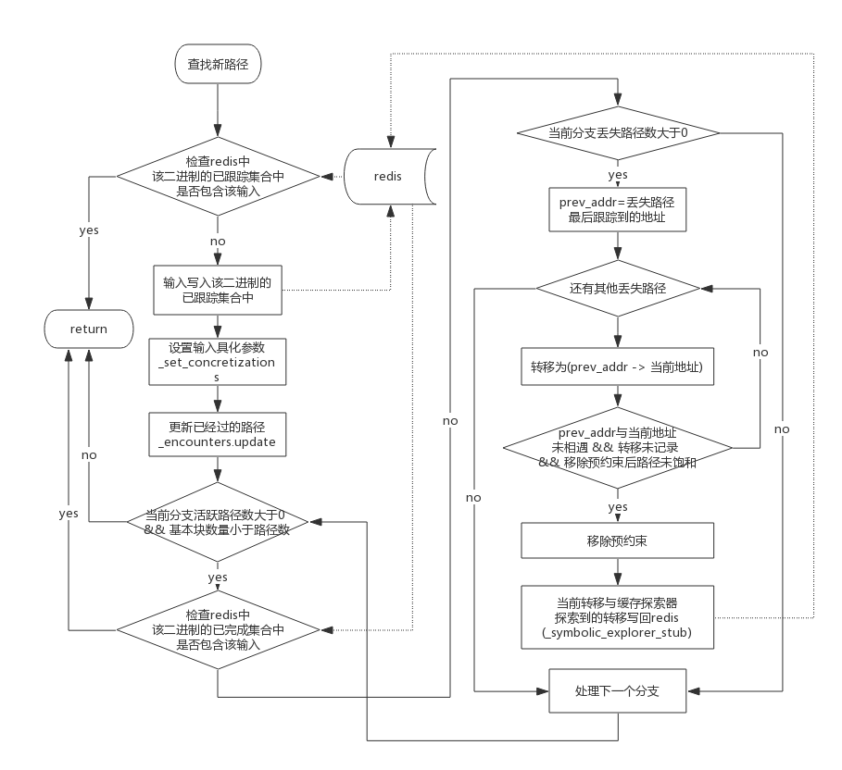
图4-3 系统中符号执行查找新路径流程图

4.3.1 符号执行前的预约束控制
系统使用预约束控制以确保符号执行引擎的结果与模糊器结果相同，同时保持发现新的状态转换的能力。在预约束执行中，输入的每个字节被约束与模糊器输出的每个实际字节匹配，例如/dev/stdin[0] == 'A'。 当发现新的可能的基本块转换时，暂时地去除预约束，允许系统求解偏离该状态转换的输入。预约束对于在符号执行引擎中生成相同的轨迹是必要的。
1 int check(char* x,int depth){
2 if(depth >= 100){
3 return 0;
4 }else{
5 int count = (*x == 'B') ? 1 : 0;
6 count += check(x+1, depth+1);
7 return count;
8 }
9 }
10
11 int main(void){
12 charx[100];
13 int magic;
14 read(0, x, 100);
15 read(0, &magic, 4);
16
17 if(check(x,0)==25)
18 if(magic==0x42d614f8)
19 vulnerable();
20 }
清单4-2 需要预先约束符号输入的程序
使用清单4-2中的示例来演示系统中的输入预约束是如何工作的，为了达到弱点函数，系统必须在第18行提供一个魔数（0x42d614f8）。 在输入模糊测试后，系统最终认识到它没有发现任何新的状态转换，因为单独的模糊器不能猜测正确的值。
当调用符号执行跟踪输入时，系统首先约束符号输入中的所有字节以匹配跟踪到的输入字节。由于程序是以符号方式执行的，因此每个分支只有一种可能性，因此只跟随一个路径，这防止了路径爆炸。然而，当执行到达行18时，系统识别出在模糊测试期间从未采取的备选状态转换。然后，系统删除在执行开始时添加的预约束。字符数组x中的字节被路径部分约束，magic的值只受等式检查if（magic == 0x42d614f8）约束。因此，符号执行引擎创建一个包含25个B和一个魔数0x42d614f8的输入。 这通过了18行中的检查并成功到达缺陷函数vulnerable()。

4.3.2 引入缓存探索器
为了减少昂贵的符号引擎调用的次数，系统还引入了一个缓存探索器，以发现更多的状态转换，直接位于新发现的状态转换之后。这个缓存探索器探索状态转换的周围区域，直到探索器遍历配置数量（系统默认配置为1024）的基本块。探索达到了预定数量后，符号执行就会为探索器发现的所有路径确定输入。
往往一个状态转换后很快就有另一个状态转换，这将导致模糊器立即卡住，并转到符号执行，这将导致系统性能大大降低。引入了缓存探索器可以防止模糊器在接受符号执行生成的输入后被卡住。缓存探索器在确定当前转移后执行，接收参数为当前发现的路径，并将当前路径周围区域的转移同时写回redis。缓存探索器的执行流程如图4-4所示：
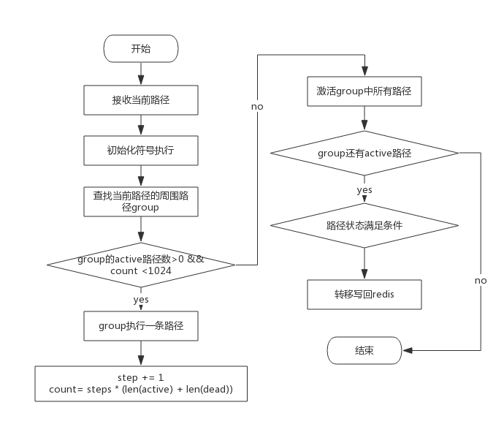
图4-4 符号执行缓存探索器的执行流程

4.3.3 符号执行中的地址转换
其中符号执行继续模糊器探索到的地址进行探索，依靠模糊器传递来的输入来实现。每次继续探索之前会判断当前地址与丢失分支的最后一个跟踪地址（符号执行前一个跟踪到的地址）是否相遇，依靠bitmap实现。alf-fuzz将会每分钟将当前内存执行状态写入到fuzz_bitmap文件中。地址转换到bitmap中位置下标的流程如图4-5：

